Übersicht | X-oil | Menü | Programme | Glossar | Themen | Update

X-oil

Muster-Angebote

Mit diesem Programm können Sie bis zu 998 Musterangebote erstellen, die Sie dann im Telefon- Verkauf dazu nutzen können, einem Kunden sehr schnell ein produkt-spezifisches Angebot zu erstellen. Sinn ist: das Musterangebot ist in Form und Text ein fertiger Rohling, der im Telefon- verkauf nur noch durch die anzubietenden Artikel ergänzt wird.

Signal-Zeilen
Im Angebot können Sie sogenannte Signal-Zeilen platzieren. Sie beginnen immer mit einem Doppelpunkt und bedeuten: diese Zeile wird später im aktuellen Angebot durch Daten des Kunden oder des Angebotes (Artikel) ersetzt.

Text-Zeilen
Sind Zeilen, die von Ihnen in das Musterangebot geschrieben werden und die dann als feste Konserven 1:1 in das aktuelle Angebot übernommen werden.
Beispiel eines Musterangebotes, in dem Sie auch die typischen Signalzeilen für „Betreff“ (:B), Anrede (:A) und die Artikel-Zeilen (:01 bis :20) erkennen können. Vergessen Sie als letzte Zeile nicht eine Zeile mit der Buchstabenfolge EOF (End of File)!
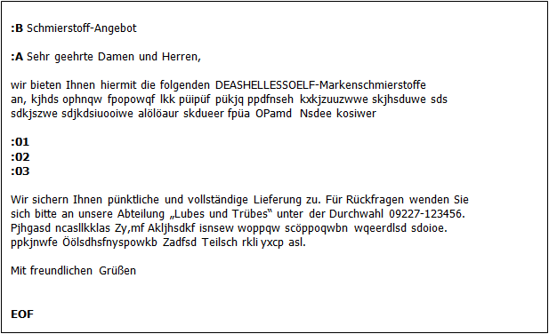
zu :B Diese Zeile kann in einem Musterangebot fehlen. Wenn Sie vorhanden ist, dann kann sie im Telefonverkauf durch aktuelle ersetzt werden.
zu :A Diese Zeile sollte immer vorhanden sein und markiert die Position der Anrede. Im aktuellen Angebot wird sie ersetzt durch den → Anredetext des Kundenstammes. Ist dieser leer, dann schreibt X-oil als Anrede den Text, den Sie hinter :A notiert haben zu :01 Artikelzeilen können mehrfach vorkommen. Für jede Artikelzeile können Sie im aktuellen Angebot im Telefonverkauf einen Artikel mit Artikel-Nummer, Preis und Menge einsetzen
Kundenadresse und Absender setzt X-oil anhand des Kundenstammsatzes bzw. der Firmenadresse (04-01-01) selbständig ein.

Übersicht | X-oil | Menü | Programme | Glossar | Themen | Update

